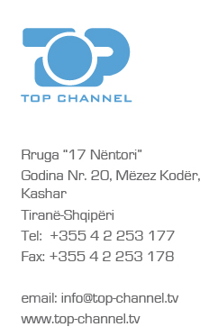
Tiranë, më 15/05/2025 `

LËNDA: KËRKESË PËR INFORMACION
DREJTUAR: AUTORITETI I KOMUNIKIMEVE ELEKTRONIKE DHE POSTARE
BAZA LIGJORE: Referuar të drejtës ndërkombëtare për informim si dhe Kushtetutës së Republikës së Shqipërisë; Ligji Nr. 119/2014, datë 18.09.2014 “Për të Drejtën e Informimit për Dokumentet Zyrtare”.

- Sa portale online ka të regjistruara në Shqipëri?
- A keni të dhëna për portalet që operojnë në vend, por nuk janë të regjistruar?
- Si i monitoroni ata? Çfarë problematikash keni konstatuar?
- Sa ankesa keni pasur për shpërndarje shpifjesh, intimidime përmes këtyre portaleve?
- Cilat janë masat qe keni marre? Cilat janë vështirësitë pë adresimin e këtyre problematikave?
- A keni pasur ankesa për shpërndarje të informacioneve të rreme të këtyre portaleve për interesa të huaja?
- Cilat janë sfidat me të cilat po përballet institucioni juaj në raport me mediet online?

Ju falenderoj paraprakisht dhe mbetem në pritje të përgjigjes nga institucioni juaj.

“INSIDE STORY”, TOP CHANNEL
Rr. "17 Nëntori", Nr.20,
Mëzez, Komuna Kashar, Tiranë
Web: www.top-channel.tv

